【电磁干扰系统模块化采购项目】采购需求
一、采购标的需实现的功能或者目标，以及为落实政府采购政策需满足的要求：
（一）采购标的需实现的功能或者目标
本项目采购电磁干扰系统（该系统由基带射频处理模块、功率放大器模块、天线模块以及管控模块等构成）三套，主要用于模拟阻塞、梳状、扫频等无线电波干扰，构建城市复杂电磁环境，要求电磁干扰参数可配置。
（二）为落实政府采购政策需满足的要求
1.根据《政府采购促进中小企业发展管理办法》（财库【2020】46号）规定，本项目采购标的为中小型企业制造、承建或承接的，投标人应提供办法规定的《中小企业声明函》，否则不得享受相关中小企业扶持政策。投标人应对提交的中小企业声明函的真实性负责，提交的中小企业声明函不真实的，应承担相应的法律责任。
本项目采购标的对应的《中小企业划型标准规定》所属行业为： 工业 。
2. □ 本采购项目允许进口产品参加。
（说明：请项目单位根据采购实际情况在“□”中打勾（）。未进行勾选的，视为只接受本国产品参加）
二、采购标的需执行的国家相关标准、行业标准、地方标准或者其他标准、规范
采购项目中所含的投标产品及制造商应符合国家有关部门规定的相应技术、计量、节能、安全和环保法规及标准，如国家有关部门对投标产品或其制造商有强制性规定或要求的，投标产品或其制造商必须符合相应规定或要求，投标人须提供相关证明文件的复印件。
三、采购标的概况
（一）采购项目名称： 电磁干扰系统模块化采购项目
（二）采购数量及计量单位： 3套
（三）最高限价：人民币 98万 元。
（四）交付时间：合同签订后 30 天内。
（五）交付地点： 西安交通大学 。
（六）付款进度安排： 验收合格后半年内付合同总价85%，一年后无质量问题付合同总价15％。
四、采购标的需满足的质量、安全、技术规格、物理特性等要求：（*为必须满足项，不满足将导致无效投标）
4-1 功能及技术要求
（1）根据采购方技术要求，完成电磁干扰系统的设计、集成、安装与调试，配合完成电磁干扰系统与采购方其他系统的联合调试。
（2）中标方需全力配合采购方调试，保障及时需要的零部件修配或小件加工。完成模块测试（包括且不限于干扰样式、干扰频率测试、干扰功率测试等），满足采购方机动式设备运输、外场试验场景下的功能和环境要求。设备技术原理依照需求方设计进行，具体技术方案双方协商确定。
（3）电磁干扰系统包括以下模块：基带射频处理模块、功率放大器模块、天线模块以及管控模块等，功能及参数详细要求如下。
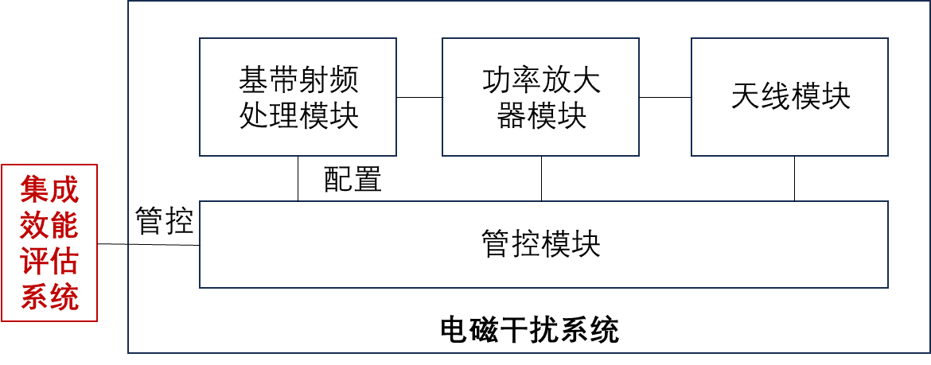
图1 电磁干扰系统组成示意图
4-2 基带射频处理模块技术指标
（1）功能指标：支持可编程与定制化开发，具备开放的技术架构与灵活的扩展能力，能够产生多路多制式多样式射频信号和电磁环境背景信号，信号参数可预设或使用过程中调整；
（2）信号样式：包括单音、阻塞（宽带）、梳状谱调制、扫频调制等样式；
（3）硬件配置：八核处理器，主频3GHz及以上；至少500GB SSD；16GB 及以上内存；一体机显示屏（不小于11英寸），另可单独配独立显示屏，屏幕尺寸不小于17英寸；
（4）FPGA 处理能力：逻辑单元数≥360K，RAM≥28000KB, 乘法器数量≥1000，最大I/O引脚数≥500;
（5）DAC: 采样速率≥200MSps, 分辨率≥12 bits,与主机最大速率≥50MB/s;
（6）射频能力：频率范围涵盖30M~3000MHz，频率步进＜1KHz，最大实时带宽不少于160MHz，通道数不少于2，最大输出功率 ≥0dBm，最大输入功率 ≤-15dBm，模块支持基于主时钟小数倍分频的灵活采样率配置；
（7）数量：基带射频处理模块不少于三套。
4-3 功率放大器模块技术指标
（1）频率范围：涵盖30M~3000MHz；
（2）信号模式：连续波和脉冲；
（3）最大输出功率：15W或30W（功率可定制，功率动态输出，步进 1dB）；
（4）数量：15W功率放大器模块不少于2套，30W功率放大器模块不少于1套。
4-4 天线模块技术指标
（1）支持可升降三脚架；
（2）全向天线：频率涵盖30M~3000MHz，增益不少于3dBi（600M-3000M频段范围），承受功率不少于30W；
（3）定向天线：频率涵盖30M~3000MHz，线极化，承受功率不少于100W，方向性增益不小于10dBi（600M-3000M频段范围）；
（4）数量：全向天线（含可升降三脚架）不少于1套，定向天线（含可升降三脚架）不少于2套。
4-5 管控模块技术指标
（1）*提供干扰管控接口，能够被集成效能评估系统通过远程数据指令进行管控；
（2）*具备电磁干扰生成、参数配置及查询功能：包括干扰类型（阻塞、梳状、扫频等）、干扰强度、干扰位置等；
（3）*系统集成指标：支持阻塞、梳状、扫频等至少三种典型干扰类型，干扰频率30M~3000MHz，干扰输出功率≥15W；
（4）数量：管控模块不少于3套。
4-6其他要求
（1）供应商应全程配合完成电磁干扰系统与需求方所提供的控制设备、电源等其他设备的安装与联合调试，并配合完成需求方整体项目指标的考核与验收。
（2）投标方要保证有熟练技术人员投入到电磁干扰系统安装和测试中，并且不再额外收取劳务费。并根据采购方需要，供货方提供现场培训与技术指导。
五、采购标的需满足的服务标准、期限、效率等要求
- 质保期： ≥ 3 年，质保期内免费维保 ≥2次/年，免人工服务费。质保期满后，仍需提供专业维修服务，投标人在投标文件中需注明维修服务单项报价。
- 服务响应时间：接到维修电话后4小时内给予明确答复，8小时内到达现场维修。维修人员到现场后若问题特殊无法现场修复的，供货方需在24小时内给出合理解决方案。
- 培训要求：提供培训电子资料及视频；供方免费为用户培训至少 2 名操作人员进行为期至少 5 天的现场操作培训以及应用培训，保证用户掌握有关设备的使用、维护、管理和应用等工作要求。不定期的免费提供相关设备应用方面的技术咨询等。
六、采购标的的履约验收标准
现场的检验指标及方法
序号 | 功能或指标 | 验收或测试方法
项目建设单位验收要求：
1 | 货物外包装与外观无损伤 | 现场核查
2 | 货物配置、包括备品备件、耗品耗材等提供齐全，货物实物品牌、规格、型号、配置数量与采购结果、合同约定相符。 | 依据《合同》及其附件（包括但不限于《采购需求》《供应商投标（响应）文件》《投标澄清函》《技术协议》等）约定，现场核查。
3 | 所有功能和指标参数（包括边界极限值）达到采购结果合同约定要求。 | 依据《合同》及其附件（包括但不限于《采购需求》《供应商投标（响应）文件》《投标澄清函》《技术协议》等）约定，现场测试，供应商应提供《产品出厂检测报告》《产品合格证书》和根据合同约定提供《第三方检测报告》。
4 | 提供《培训视频》影像资料 | 现场核查
5 | 验证测试设备的运行稳定性 | 试运行验证测试设备运行稳定达标
6 | 《供应商货物类项目完工报告》《项目建设单位货物类项目完工自验收报告》《项目建设单位货物类项目完工自验收报告》《第三方检测报告》等与验收相关的材料由项目建设单位妥善保管存档。
学校验收复核要求：
1 | 项目建设单位填写《学校采购货物类项目验收复核申请表》
2 | 提供《供应商货物类项目完工报告》
3 | 提供《项目建设单位货物类项目完工自验收报告》
4 | 学校组织验收专家组现场复核供应商与项目建设单位货物到货完工验收完成情况
验收时是否需要供应商提供样品 |  | 是□ | 否
验收时是否需供应商提供必要的其他设备 |  | 是□ | 否
除现场验收外，需提供的其他验收要求
除现场验收外，是□否需提供第三方检测报告 |  | 对于检测机构的要求：国家正规检测机构，出具的检测报告由验收复核专家认可之后作为验收复核通过的主要依据。  对于检测执行标准的要求：各项检测项目标准以检测机构按照行业相关要求最新适用并执行的标准为准。

